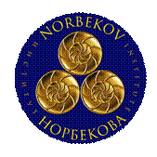

Оздоровительная система Норбекова!

Всего один курс в Бонне!

0228 / 748 12 11
Производится набор на курсы по этой уникальной оздоровительной системе, вернувшей миллионам людей радость здоровой, полноценной жизни.
Система академика Норбекова включает в себя 18 запатентованных методик и фундаментальное открытие в области психофизиологии.
Она предлагает десять путей выхода из нездоровья.
Болезни и диагнозы, убираемые с помощью системы Норбекова, нельзя убрать с помощью никаких других оздоровительных систем
Система Норбекова дает Вам уникальные результаты через удовольствие и радость.

Желающим пройти курсы просьба предварительно записаться, т.к. количество мест в группе ограничено.
Запись на курсы и дополнительная информация:
по тел. 0228 / 748 12 11
Или на сайте www.rusbonn.de (Раздел «Оздоровление»)
Начало занятий 21 февраля.
Продолжительность 10 дней.

